REPORTE DE CUADROS ESTADÍSTICOS
- Caracterización de los CAEs
Para la caracterización de los CAEs se consideró dos sub dimensiones: (i) CAE y (ii) Representantes del CAE.
    - CAE
En la actual sub dimensión se busca determinar el año de constitución de los CAEs en el marco del Programa Nacional de Alimentación Escolar Qali Warma (PNAE QW).
- Indicador: Porcentaje de CAEs, según su año de constitución
En la tabla y figura siguiente se analizan los resultados obtenidos según la intervención, esto con el propósito de tener una mirada panorámica de los resultados obtenidos en la intervención a los CAEs seleccionados.
Tabla 1. Porcentaje de CAEs, según su año de constitución
Año de constitución | Cantidad
 | f(i) | h(i) | H(i)
2008 | 1 | 1.3% | 1.3%
2010 | 1 | 1.3% | 2.6%
2012 | 1 | 1.3% | 3.9%
2013 | 13 | 16.7% | 20.6%
2014 | 16 | 20.5% | 41.1%
2015 | 13 | 16.6% | 57.7%
2016 | 30 | 38.5% | 96.2%
2017 | 3 | 3.8% | 100.0%
Total | 78 | 100.0% | 100.0%
Fuente: PNUD/SDP-007/2017 Evaluación del Proyecto “Fortalecimiento de capacidades del Programa Nacional de Alimentación Escolar Qali Warma"

Fig. 1. Porcentaje de CAEs, según su año de constitución
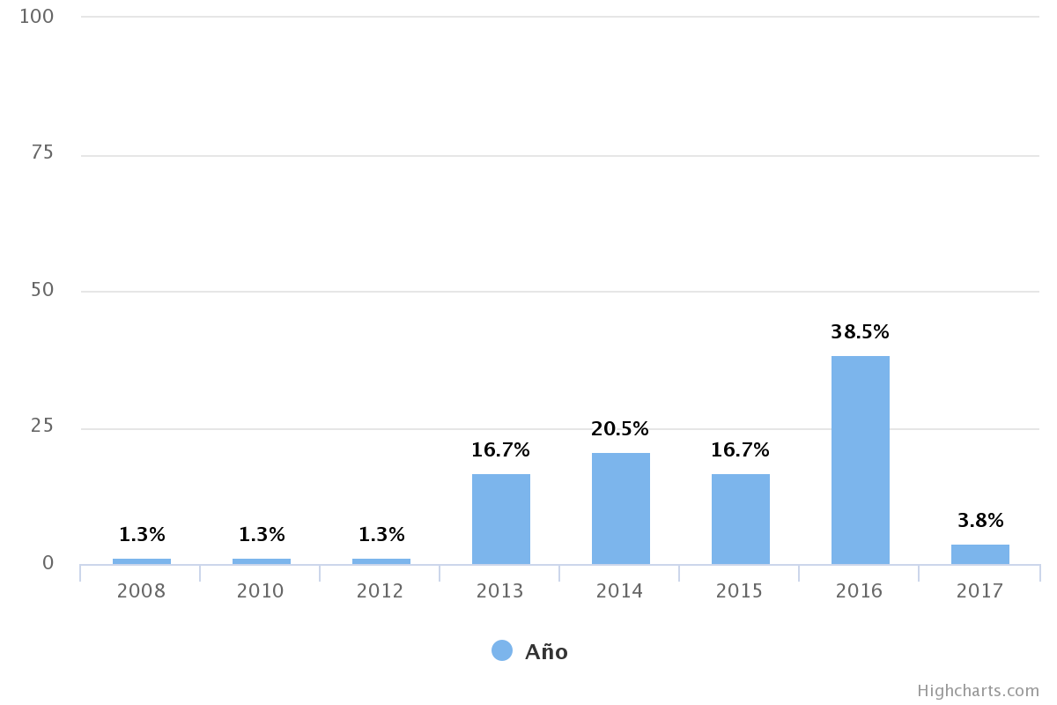
Base: Total de CAEs que participaron en la intervención (78)

Interpretación:
En la tabla y figura 1, se puede apreciar que desde el año 2008 hasta el 2014 se han constituido el 41.1% del total de los CAEs, en el año 2015 el 16.6%, hemos encontrado el porcentaje más alto en el año 2016 (38.5%) y finalmente tenemos un mínimo porcentaje (3.8%) en el año 2017 debido que los presidentes (directivos de las II.EE.) del CAE son nuevos. En líneas generales se puede apreciar que más del 57.0% de los CAEs tienen una antigüedad de 2 años. Situación que nos permite inferir que existe un buen porcentaje que tiene la experiencia en razón de los años acumulados.

    - Representantes del CAE
En la presente sub dimensión se investigó sobre los miembros del CAE en relación a su permanencia en el cargo, su género y si recibieron capacitación.

- Indicador: Porcentaje de miembros de los CAEs que son los mismos del año pasado
En la tabla y figura siguiente se analizan los resultados obtenidos según la intervención, esto con el propósito de tener un panorama general de los resultados obtenidos en la intervención a los CAEs seleccionados.
Tabla 2. Porcentaje de miembros de los CAEs que son los mismos del año pasado
Miembros de los CAEs del Año Pasado | Sí |  | No |  | Total
 | f(i) | h(i) | f(i) | h(i) | f(i) | h(i)
Presidente(a) | 61 | 78.2% | 17 | 21.8% | 78 | 100%
Secretario(a) | 44 | 56.4% | 34 | 43.6% | 78 | 100%
Vocal 1 | 41 | 52.6% | 37 | 47.4% | 78 | 100%
Vocal 2 | 33 | 42.3% | 45 | 57.7% | 78 | 100%
Vocal 3 | 25 | 32.1% | 53 | 67.9% | 78 | 100%
Total | 204 | 52.3% | 186 | 47.7% | 390 | 100%
Fuente: PNUD/SDP-007/2017 Evaluación del Proyecto “Fortalecimiento de capacidades del Programa Nacional de Alimentación Escolar Qali Warma"

Fig. 2. Porcentaje de miembros de los CAEs que son los mismos del año pasado
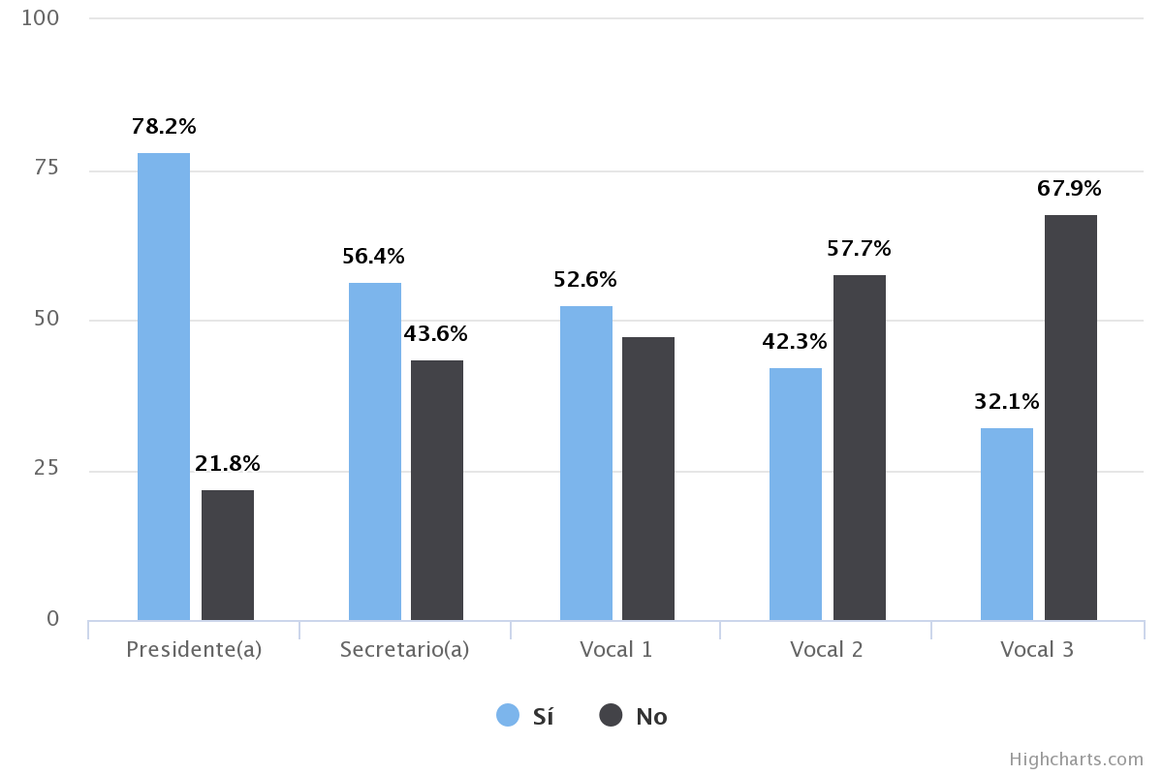
Base: Total de CAEs que participaron en la intervención (78)

Interpretación:
En la tabla y figura 2, se observa que el los Presidentes(as) la gran mayoría son los mismo del año pasado (78,2%), en el caso de los Secretarios (as) y el Vocal 1 poco más del 50% vienen realizando esta función desde el año pasado, sin embargo, en el caso de los Vocales 2 y 3 la figura se invierte, pues solo el 42.3% y 32.1% siguen realizando esta función respectivamente.
En líneas generales se puede observar que poco menos del 50% de los miembros de los CAEs visitados son nuevos en el cargo, lo que nos lleva concluir que existe una alta rotación de personal, ello implica un esfuerzo grande para que el proceso de fortalecimiento de capacidades se realice al inicio de cada periodo escolar o en su defecto plantear una estrategia de empoderamiento a los presidentes del CAE, para que lidere él mismo el proceso de capacitación a los mismos de su comité.

- Indicador: Porcentaje de miembros de los CAEs, según su género.
En la tabla y figura siguiente se analizan los resultados obtenidos según la intervención, esto con el propósito de tener un panorama global de los resultados obtenidos en la intervención a los CAEs seleccionados.
Tabla 3. Porcentaje de miembros de los CAEs, según su género
Miembros de los CAEs según su Género | Femenino |  | Masculino |  | Total
 | h(i) | f(i) | h(i) | f(i) | h(i) | f(i)
Presidente(a) | 38 | 48.7% | 40 | 51.3% | 78 | 100%
Secretario(a) | 62 | 79.5% | 16 | 20.5% | 78 | 100%
Vocal 1 | 61 | 78.2% | 17 | 21.8% | 78 | 100%
Vocal 2 | 62 | 79.5% | 16 | 20.5% | 78 | 100%
Vocal 3 | 63 | 80.8% | 15 | 19.2% | 78 | 100%
Total | 286 | 73.3% | 104 | 26.7% | 390 | 100%
Fuente: PNUD/SDP-007/2017 Evaluación del Proyecto “Fortalecimiento de capacidades del Programa Nacional de Alimentación Escolar Qali Warma"

Fig 3. Porcentaje de miembros de los CAEs, según su género
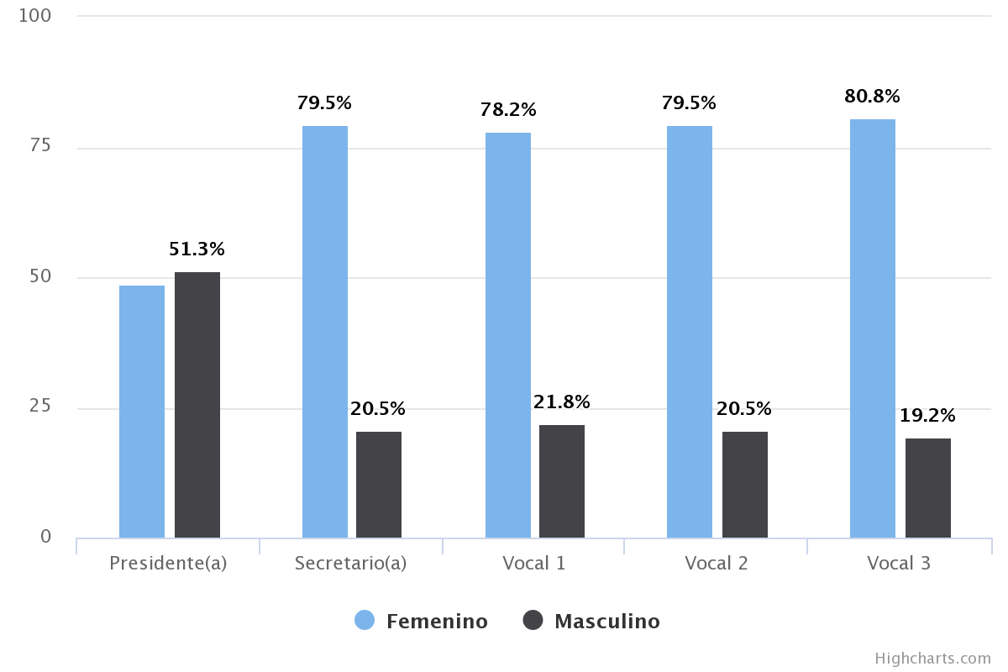
Base: Total de CAEs que participaron en la intervención (78)

Interpretación:
En la tabla y figura 3, se muestra que de los 5 miembros que conforman el CAE solo en caso de los presidentes(as) la mayoría son de sexo masculinos (51,3%), lo que no sucede con los otros miembros secretarios(as), vocales 1, 2 y 3, puesto que en todos los demás cargos más del 78% son mujeres, lo que nos hace indicar que es escasa la presencia de varones en los comités de alimentación escolar porcentaje que asciende a 26.7%. Por lo tanto, se resalta que el mayor apoyo en el proceso de alimentación a los estudiantes en las II.EE. viene del sexo femenino.

- Indicador: Porcentaje de miembros de los CAEs que han recibido capacitación
En la tabla y figura siguiente se analizan los resultados obtenidos según la intervención, esto con el propósito de tener una mirada general de los resultados obtenidos en la intervención a los CAEs seleccionados.
Tabla 4. Porcentajes de miembros de los CAEs que han recibido capacitación
Miembros de los CAEs que han recibido capacitación | Sí |  | No |  | Total
 | h(i) | f(i) | h(i) | f(i) | h(i) | f(i)
Presidente(a) | 70 | 89.7% | 8 | 10.3% | 78 | 100%
Secretario(a) | 54 | 69.2% | 24 | 30.8% | 78 | 100%
Vocal 1 | 53 | 67.9% | 25 | 32.1% | 78 | 100%
Vocal 2 | 41 | 52.6% | 37 | 47.4% | 78 | 100%
Vocal 3 | 32 | 41.0% | 46 | 59.0% | 78 | 100%
Total | 250 | 64.1% | 140 | 35.9% | 390 | 100%
Fuente: PNUD/SDP-007/2017 Evaluación del Proyecto “Fortalecimiento de capacidades del Programa Nacional de Alimentación Escolar Qali Warma"

Fig. 4. Porcentajes de miembros de los CAEs que han recibido capacitación
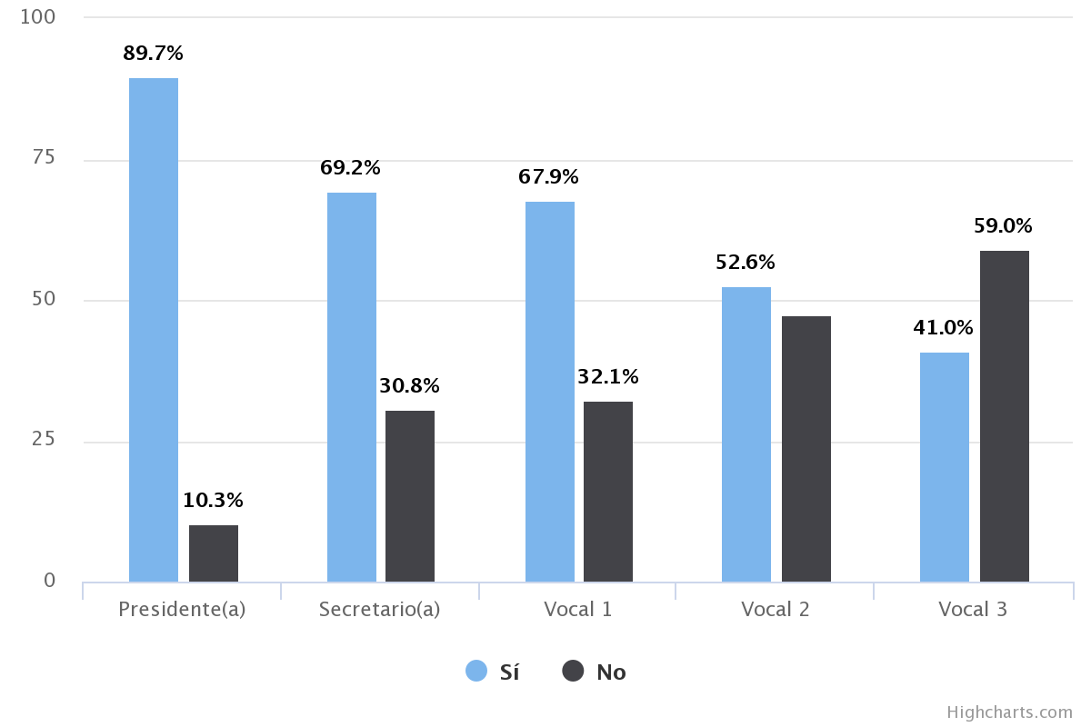
Base: Total de CAEs que participaron en la intervención (78)

Interpretación:
En la tabla y figura 4, se muestra que de los 5 miembros que conforman el CAE solo en caso del Vocal 3 la mayoría no han recibido capacitación (59.0%), situación que varía con los otros miembros presidentes(as), secretarios(as), vocales 1 y 2, ya que en promedio (69.9%) estos cargos han recibido fortalecimiento de capacidades, lo que nos lleva a concluir que mayor parte del capital humano se encuentra fortalecido, por lo tanto, podemos inferir que estos últimos pueden realizar una mejor labor. Por otro lado, para el 35.9% de miembros de los CAEs que no han recibido capacitación, se sugiere plantear una estrategia oportuna para fortalecer sus capacidades, lo cual repercutirá en su efectiva labor.

- Indicador: Porcentaje de miembros de los CAEs, según se lengua materna
En la tabla y figura siguiente se analizan los resultados obtenidos según la intervención, esto con el propósito de tener una mirada global de los resultados obtenidos en la intervención a los CAEs seleccionados.
Tabla 5. Porcentaje de miembros de los CAEs, según su lengua materna
Lengua Materna de los Miembros de los CAEs | Cantidad
 | h(i) | f(i)
Castellano | 239 | 89.1%
Quechua | 16 | 6.0%
Aymara | 13 | 4.9%
Lengua Amazónica | 0 | 0.0%
Total | 268 | 100.0%
Fuente: PNUD/SDP-007/2017 Evaluación del Proyecto “Fortalecimiento de capacidades del Programa Nacional de Alimentación Escolar Qali Warma"

Fig. 5. Porcentaje de miembros de los CAEs, según su lengua materna
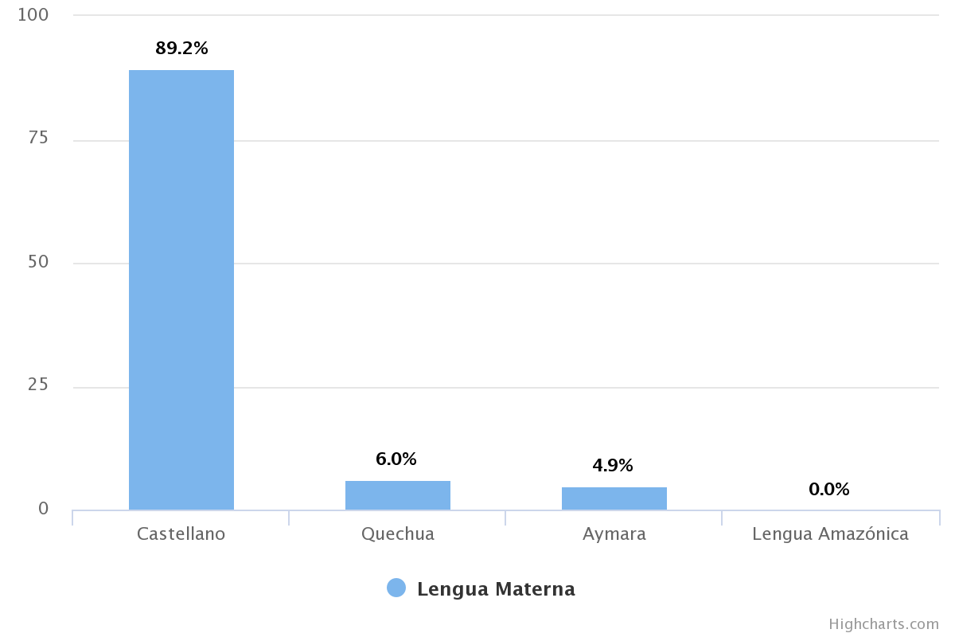
Base: Total de los Miembros de los CAEs que participaron en la intervención (268)

Interpretación:
En la tabla y figura 5, se verificó que la mayoría (89.2%) de los miembros del CAE tiene lengua materna castellano, el resto tiene como lengua materna; el Quechua (6.0%) y Aymara (4.9%), acumulando entre ambas un 10,9%. Por lo tanto, nos lleva a reflexionar que es necesario la elaboración de estas herramientas educativas en lengua Quechua y Aymara, lo cual permitirá que los miembros del comité entiendan de una mejor manera los protocolos, procedimientos y procesos detallados en los materiales de apoyo del servicio alimentario.

- Servicio Alimentario Oportuno y de Calidad
Para la dimensión Servicio Alimentario Oportuno y de Calidad se consideró una única sub dimensión: (i) Implementación del CAE.
- Implementación del CAE
En la presente sub dimensión se indagó sobre los utensilios con los que fueron beneficiados los CAEs, así como el acondicionamiento de los ambientes de almacén, cocina y servido de alimentos.

- Indicador: Porcentaje de CAEs, que cuentan con los utensilios distribuidos
En la tabla y figura siguiente se analizan los resultados obtenidos según la intervención, esto con el propósito de tener una visión general de los resultados obtenidos en la intervención a los CAEs seleccionados.
Tabla 6. Porcentaje de CAEs, que cuentan con los utensilios distribuidos
 | Sí |  | No |  | Total
 | h(i) | f(i) | h(i) | f(i) | h(i) | f(i)
CAEs que cuentan con utensilios distribuidos | 68 | 87.2% | 10 | 12.8% | 78 | 100%
Fuente: PNUD/SDP-007/2017 Evaluación del Proyecto “Fortalecimiento de capacidades del Programa Nacional de Alimentación Escolar Qali Warma"

Fig. 6. Porcentaje de CAEs, que cuentan con los utensilios distribuidos
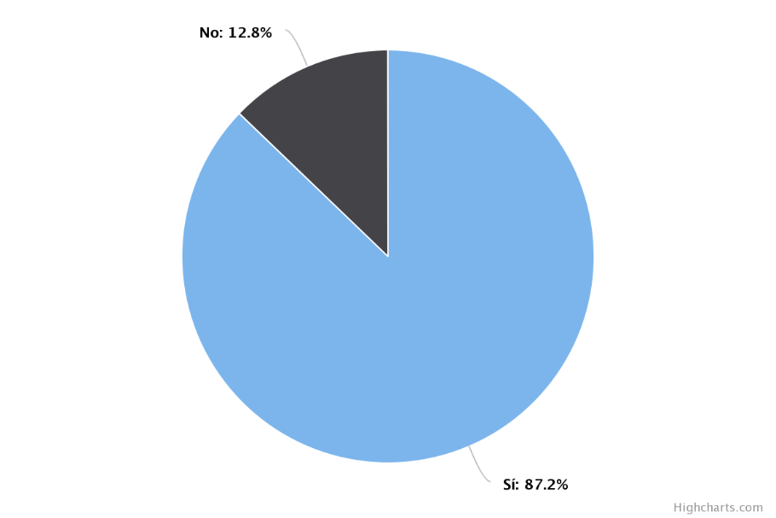
Base: Total de CAEs que participaron en la intervención (78)

Interpretación:
En la tabla y figura 6, se evidencia que los CAEs que cuentan con al menos un utensilio distribuido representan el 87.2%, por otra parte, es preocupante que el 12.8% no cuentan con algún utensilio distribuido por el proyecto.
Sería importante que aquellos CAEs que no recibieron utensilios, puedan ser considerados en las próximas dotaciones con estas herramientas, las cuales les permitirán a los comités ejecutar sus labores de servicio alimentario de manera efectiva.

- Indicador: Porcentaje de CAEs que cuentan con el espacio de almacenamiento en base a las condiciones mínimas
En la tabla y figura siguiente se analizan los resultados obtenidos según la intervención, esto con el propósito de tener una visión global de los resultados obtenidos en la intervención a los CAEs seleccionados.
Tabla 7. Porcentaje de CAEs que cuentan con el espacio de almacenamiento en base a las condiciones mínimas
CAEs que cuentan con el espacio | Sí |  | No |  | Total
 | h(i) | f(i) | h(i) | f(i) | h(i) | f(i)
Almacenamiento con las condiciones mínimas | 2 | 4.7% | 41 | 95.3% | 43 | 100%
Fuente: PNUD/SDP-007/2017 Evaluación del Proyecto “Fortalecimiento de capacidades del Programa Nacional de Alimentación Escolar Qali Warma"
Nota: El indicador se calcula solo en los casos que los CAE tengan almacén, y las condiciones mínimas se encuentran detalladas en el instrumento FVCAE.

Fig. 7. Porcentaje de CAEs que cuentan con el espacio de almacenamiento en base a las condiciones mínimas
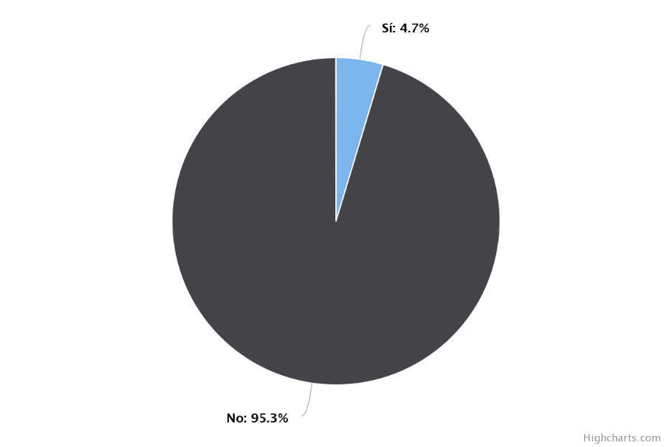
Base: Total de CAEs que participaron en la intervención y cuentan con espacio de almacenamiento (43)

Interpretación:
En la tabla y figura 7, se puede observar que solo el 4.7% de CAEs tienen un ambiente de almacenamiento que cumplen con las condiciones mínimas necesarias, lo cual es preocupante, puesto que la diferencia el 95.3% de CAEs cuentan con espacio para el almacenamiento de los alimentos, pero estos no cumplen con las condiciones mínimas, lo cual nos lleva a reflexionar que estos espacios de almacenamiento que no tienen las condiciones mínimas podrían afectar la debida conservación de los productos almacenados y por lo tanto perjudicar la salud de los estudiantes.

- Indicador: Porcentaje de CAEs que cuentan con el espacio de cocina en base a las condiciones mínimas
En la tabla y figura siguiente se analizan los resultados obtenidos según la intervención, esto con el propósito de tener una perspectiva completa de los resultados obtenidos en la intervención a los CAEs seleccionados.
Tabla 8. Porcentaje de CAEs que cuentan con el espacio de cocina en base a las condiciones mínimas
CAEs que cuentan con el espacio | Sí |  | No |  | Total
 | h(i) | f(i) | h(i) | f(i) | h(i) | f(i)
Cocina con las condiciones mínimas | 30 | 76.9% | 9 | 23.1% | 39 | 100%
Fuente: PNUD/SDP-007/2017 Evaluación del Proyecto “Fortalecimiento de capacidades del Programa Nacional de Alimentación Escolar Qali Warma"
Nota: El indicador se calcula solo en los casos que los CAE tengan espacio de cocina, y las condiciones mínimas se encuentran detalladas en el instrumento FVCAE.

Fig. 8. Porcentaje de CAEs que cuentan con el espacio de cocina en base a las condiciones mínimas
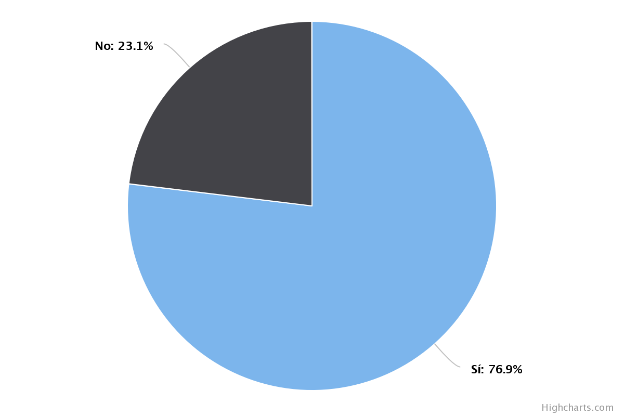
Base: Total de CAEs que participaron en la intervención y cuenta con espacio de cocina (39)

Interpretación:
En la tabla y figura 8, se muestra que de los 39 CAEs que cuentan con un espacio de cocina, un gran porcentaje (76.9%) cumplen con la condición mínima para el espacio de cocina, y un mínimo porcentaje de los CAEs (23.1%) tienen el ambiente de cocina, pero no se encuentran en condiciones adecuadas.
Lo cual nos lleva a concluir que los miembros del CAE no se han apropiado de las herramientas educativas en las que se detalla la forma en la que debe estar acondicionada el ambiente de la cocina. Se sugiere que en los próximos procesos de fortalecimiento de capacidades se den las pautas, lo cual asegurará que el 100% de los CAEs tengan su ambiente de cocina en base a las condiciones mínimas necesarias.

- Indicadores: Porcentaje de CAEs que cuentan con el espacio de servido de alimentos
En la tabla y figura siguiente se analizan los resultados obtenidos según la intervención, esto con el propósito de tener una perspectiva global de los resultados obtenidos en la intervención a los CAEs seleccionados.
Tabla 9. Porcentaje de CAEs que cuentan con el espacio de servido de alimentos
CAEs que cuentan con el espacio | Sí |  | No |  | Total
 | h(i) | f(i) | h(i) | f(i) | h(i) | f(i)
Servido de alimentos | 36 | 46.2% | 42 | 53.8% | 78 | 100%
Fuente: PNUD/SDP-007/2017 Evaluación del Proyecto “Fortalecimiento de capacidades del Programa Nacional de Alimentación Escolar Qali Warma"

Fig. 9. Porcentaje de CAEs que cuentan con el espacio de servido de alimentos
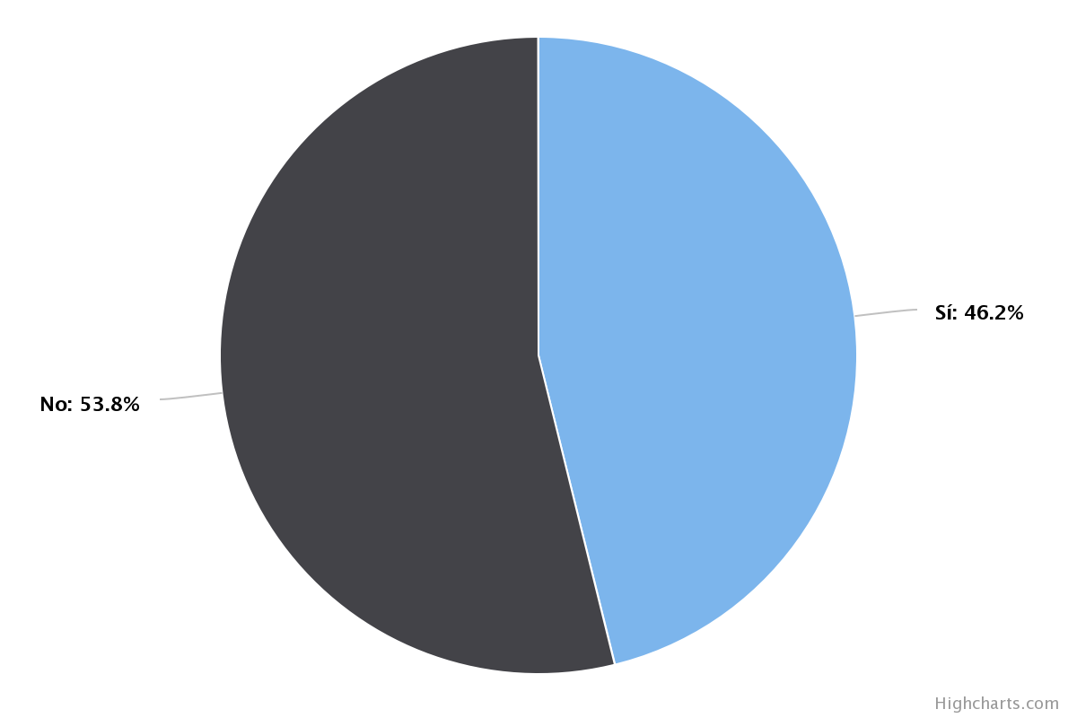
Base: Total de CAEs que participaron en la intervención (78)

Interpretación:
En la tabla y figura 9, se examina que la diferencia entre los que cuentan con ambiente de servido y los que no es significativa, cabe detallar que el 53.8% de los CAEs no tienen el área de servido de alimento. Lo que nos lleva a concluir que poco más de la mitad de los CAEs carecen de este ambiente y en la mayor parte de las II.EE. acondicionan espacios para estos fines, lo que no necesariamente es lo más adecuado.

- Gestión técnica: Educativa
Para la dimensión Gestión Técnica: Educativa se consideró la sub dimensión: (i) Herramientas Educativas.
- Herramientas Educativas
En esta sub dimensión se ha investigado la provisión de las herramientas educativas con las que cuentan los CAEs, ya sea Protocolos, Rótulos, Manuales o Guía de preparación de alimentos.
Se busca evidenciar si los CAEs cuentan con las siguientes herramientas educativas:
- Porcentaje de CAEs que cuentan con Protocolos Informativos.
- Porcentaje de CAEs que cuentan con Rótulos Informativos.
- Porcentaje de CAEs que cuentan con Manuales para la gestión del servido de alimentos.
En la tabla y figura siguiente se analizan los resultados obtenidos según la intervención, esto con el propósito de tener una mirada amplia de los resultados obtenidos en la intervención a los CAEs seleccionados.
Tabla 10. Porcentaje de CAEs que cuentan con herramientas educativas
CAEs | Sí |  | No |  | Total
 | f(i) | h(i) | f(i) | h(i) | f(i) | h(i)
- Protocolos Informativos | 63 | 80.8% | 15 | 19.2% | 78 | 100%
- Rótulos Informativos | 59 | 75.6% | 19 | 24.4% | 78 | 100%
- Manuales | 64 | 82.1% | 14 | 17.9% | 78 | 100%
Total | 186 | 79,5% | 48 | 20,5% | 234 | 100%
Fuente: PNUD/SDP-007/2017 Evaluación del Proyecto “Fortalecimiento de capacidades del Programa Nacional de Alimentación Escolar Qali Warma"

Fig. 10. Porcentaje de CAEs que cuentan con herramientas educativas
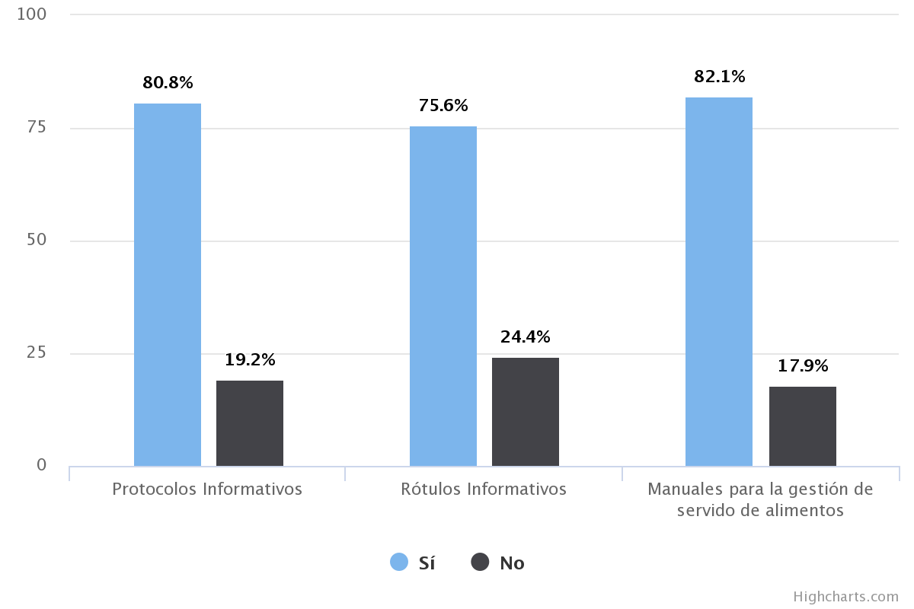
Base: Total de CAEs que participaron en la intervención (78)

Interpretación:
En la tabla y figura 10, se puede verificar que en general más del 75% de los CAEs tiene las herramientas educativas completas, en el caso de los manuales para la gestión del servido de alimentos el 82.1% de los CAEs los tiene, de igual manera un 80.8% de los CAEs cuentan con protocolos informativos y con respecto a los rótulos informativos solo el 75.6% de los CAEs los poseen.
Es importante resaltar que estas herramientas educativas ofrecen los principios fundamentales, para que los miembros de los CAEs conozcan y ejecuten sus labores de manera efectiva.

- Indicador: Porcentaje de CAEs que cuentan con las guías de preparación de alimentos propias de su Unidad Territorial.
En la tabla y figura siguiente se analizan los resultados obtenidos según la intervención, esto con el propósito de tener un panorama general de los resultados obtenidos en la intervención a los CAEs seleccionados.
Tabla 11. Porcentaje de CAEs que cuentan con las guías de preparación de alimentos propias de su Unidad Territorial
CAEs | Sí |  | No |  | Total
 | h(i) | f(i) | h(i) | f(i) | h(i) | f(i)
Guía de Preparación de alimentos | 38 | 90.5% | 4 | 9.5% | 42 | 100%
Fuente: PNUD/SDP-007/2017 Evaluación del Proyecto “Fortalecimiento de capacidades del Programa Nacional de Alimentación Escolar Qali Warma"

Fig. 11. Porcentaje de CAEs que cuentan con las guías de preparación de alimentos propias de su Unidad Territorial
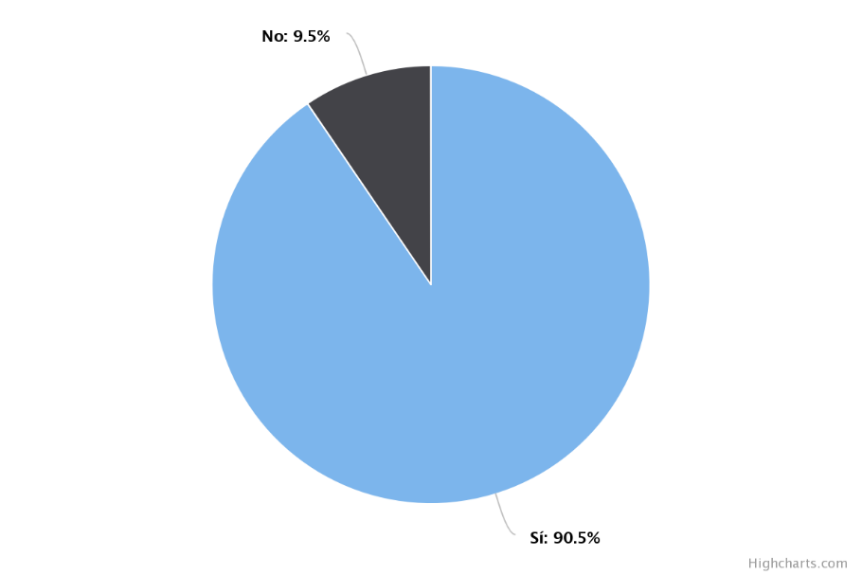
Base: Total de CAEs que participaron en la intervención (78)

Interpretación:
En la tabla y figura 11, se verificó que el 90.5% de los CAEs cuentan con la guía de preparación de alimentos propia de su Unidad Territorial. Esto nos lleva a indicar que la gran mayoría de los comités tiene el material idóneo para la correcta preparación de los alimentos puesto que estos han sido diseñados en base a un enfoque de interculturalidad en el que se respeta el contexto sociocultural de cada territorio.
- Percepción
En el caso de la dimensión Percepción es importante conceptualizar que es un eje transversal de la intervención que permite conocer la interpretación de los miembros del CAE respecto a tres sub dimensiones: (i) Equipos y Herramientas, (ii) Herramientas Educativas y (iii) Complementación Alimentaria y Educativa con Huertos Escolares.
- Porcentaje de miembros de los CAEs que tienen una percepción positiva del equipamiento y herramientas
- Porcentaje de miembros de los CAEs que tienen una percepción positiva de las Herramientas Educativas
- Porcentaje de miembros de los CAEs que tienen una percepción positiva de la Complementación alimentaria y educativa con huertos escolares
En la tabla y figura siguiente se analizan los resultados obtenidos según la intervención, esto con el propósito de tener una visión general de los resultados obtenidos en la intervención a los CAEs seleccionados.
Tabla 12. Equipamiento y herramientas; Herramientas Educativas y Complementación alimentaria y educativa con huertos escolares
Percepción | Sí |  | No |  | Total
 | h(i) | f(i) | h(i) | f(i) | h(i) | f(i)
- Equipos y Herramientas | 151 | 56.3% | 117 | 43.7% | 268 | 100%
- Herramientas Educativas | 171 | 63.8% | 97 | 36.2% | 268 | 100%
- Complementación Alimentaria y Educativa con Huertos Escolares | 67 | 25.0% | 201 | 75.0% | 268 | 100%
Total | 389 | 48,4% | 415 | 51,6% | 804 | 100%
Fuente: PNUD/SDP-007/2017 Evaluación del Proyecto “Fortalecimiento de capacidades del Programa Nacional de Alimentación Escolar Qali Warma"

Tabla 12. Equipamiento y herramientas; Herramientas Educativas y Complementación alimentaria y educativa con huertos escolares
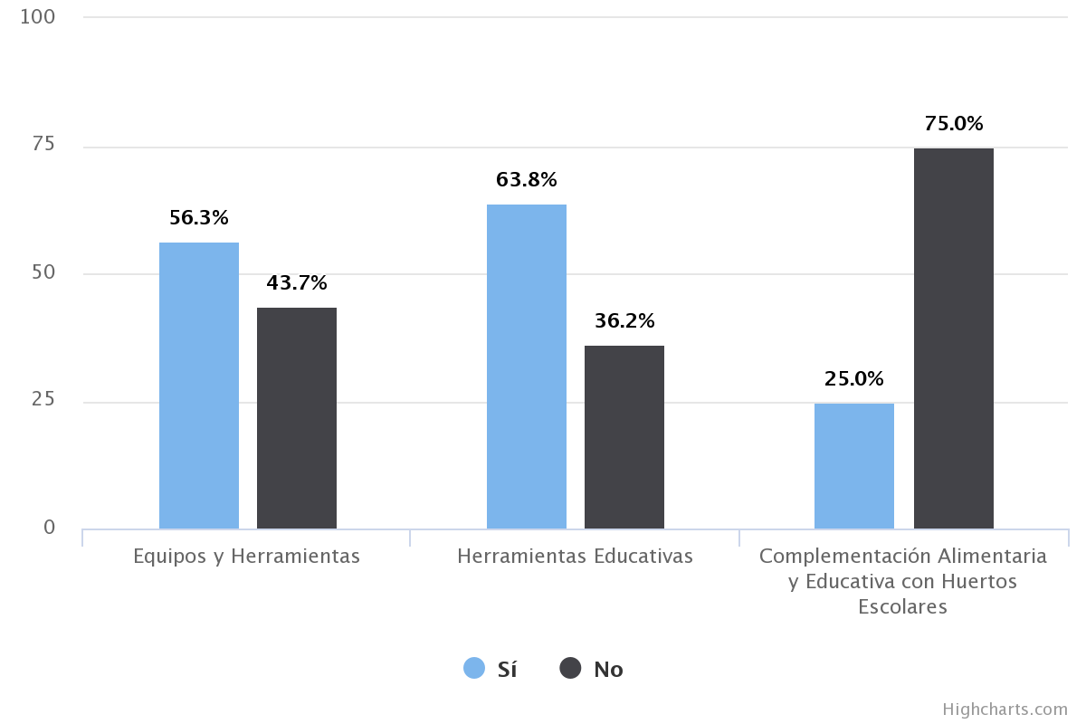
Base: Total de los Miembros de los CAEs que participaron en la intervención (268)

Interpretación:
En la tabla y figura 12, se observa que en general el 48.4% de los miembros del CAE tienen una percepción positiva con respecto a los tres componentes evaluados. En el caso de las herramientas educativas el 63.8% de los miembros de los CAEs tienen una percepción positiva, en relación a los equipos y herramientas el porcentaje de los miembros del CAE disminuye al 56.3%, ahora bien, respecto a la complementación alimentaria y educativa con huertos escolares se observa una percepción positiva muchísimo menor (25.0%). Ello nos lleva recomendar que debe una estrategia de sensibilización para que los miembros de los CAEs tengan una percepción positiva de todos los componentes de la intervención.

